Afgelopen vrijdag werden in Nieuwendijk tijdens een zeer gezellige avond de laatste uitslagen van het wielerjaarspel bekend gemaakt.

**Kevin Hoeke** mocht als 1e die avond naar voren komen, hij won zoals de afgelopen jaren wel vaker de **Nationale kampioenschappen tijdrijden**. Maar de concurrentie zit niet stil, op korte afstand werd **Lars Kammers** de nummer 2, nieuwkomer **Wim Dik** zagen we terug op de 3e plaats.

De **Nationale kampioenschappen op de weg werden gewonnen door Stefan Admiraal, Alex van der Pluijm werd daar de nummer** 2 voor **Hermen Vreugdenhil** (3e). O.a De Lie, Groenewegen, Valter en Paul Lapeira zien we volgend jaar in een kampioenstrui rond rijden.

**Lars Kammers** gebruikte de nationale kampioenschappen als een opwarmertje voor het echte werk. Tijdens de **Wereldkampioenschappen tijdrijden** (gewonnen door Remco Evenepoel) schoot hij als een komeet van het schavot, hij pakte met overmacht de gouden medaille. **Lars** deed dat met een puntentotaal van 1342, hij nam hiermee het puntenrecord dat in handen was van Kevin Hoeke over. **Kevin Hoeke** moest genoegen met de 2e plaats, **Thomas Vreugdenhil** werd de nummer 3e.

Wie anders dan Pogacar was heer en meester tijdens het **Wereldkampioenschap** op de weg, Ben O’Conner bekroonde met een 2e plaats zijn uitstekende seizoen (4e Giro en 2e Vuelta). Mathieu v,d Poel vocht voor wat hij waard was, pakte af en toe een stoep mee, en eindigde voor hem op de hoogst haalbare 3e plaats. **Freek Zuidam** was in het spel heer en meester, het duurde wel even voordat de nummer 2 **Jan Hendrickx** (daar was geen foto voor nodig) over de streep kwam. **Rinus van der Wal** eindigde net voor **Noud Vrijdag** (4e) en **Lenard Huijzer** (5e) op de 3e plaats.

Als laatste werden de uitslagen van de **Ronde van Spanje** bekendgemaakt. Primoz Roglic won de Vuelta voor de 4e keer in zijn loopbaan, naast deze 4 eindoverwinningen heeft hij nu ook 15 ritoverwinningen in de Vuelta op zijn naam staan. Gaat daar volgend jaar een 5e eindzege bijkomen?

Zoveel overwinningen heeft **Rinus van der Wal** nog niet, maar als debutant de **Ronde** **van Spanje** winnen is uiteraard een prestatie van formaat! Naast hem stonden overigens ook 2 debutanten: **Leon Verhaeg** eindigde op de 2e plaats, **Monique van** **Hoven** op plaats 3.

Na het uitreiken en het spelen van de door **Erik Golverdingen** zeer goed verzorgde Kahoot Wielerquiz (1e gewonnen door **Kees Rijborz** en de 2e door **Lenard Huijzer**) werd het tijd voor het uitreiken van de bekers. **Corrie van Berchum** mocht als 1e naar voren, zij werd gehuldigd als winnares van het medaille klassement. **Corrie** behaalde maar liefst 31 gouden medailles, 24 zilveren en 18 bronzen medailles. Benieuwd of iemand dat aantal nog ooit gaat overtreffen. Op grote afstand volgde **Adri Willemstein** (2e) en **Jan Huizer** (3e) op het podium. **Wout Geuns** zien we als beste debutant terug op de 4e plaats.

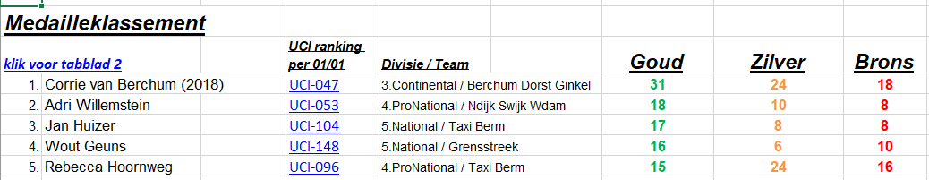

De bekerfinale ging uiteindelijk tussen **Hesther van Wingerden** en **Sarco Bosschaart**, Hesther nam een 2-0 voorsprong, maar in de verlenging won **Sarco** de Ronde van Spanje en dus ging hij er met de beker vandoor.

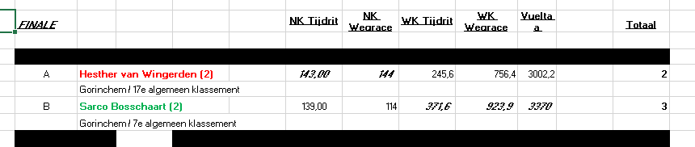

Het puntenklassement werd op het einde nog zeer spannend, maar uiteindelijk won **Lenard Huijzer** toch de strijd om de groene trui, **Jimmy Vancutsem** strandde op de 2e plaats en spreekstalmeester van dienst **Ronald Krijnen** (winnaar in 2019 en 2020) werd de nummer 3e.

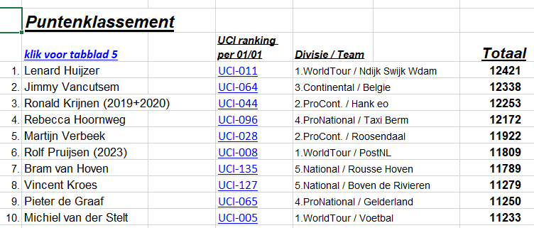

Ook de strijd in het debutantenklassement bleef tot het einde zeer spannend, uiteindelijk was **Leon Verhaeg** hierin de beste voor **Monique van Hoven** en **John Berger**.

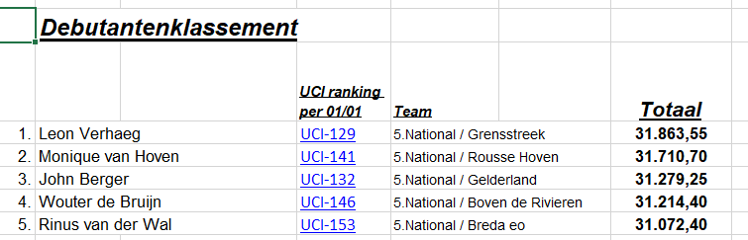

Maar de grote winnaar van de avond was uiteindelijk **Lenard Huijzer**, want naast de winnaar van het puntenklassement was Lenard duidelijk de sterkste in het eindklassement! Met Jonathan Milan als zijn kopman en o.a Mads Pedersen en Ben O’Conner als 1 van de weinige in zijn team behaalde hij een record score. **Michiel van der** **Stelt** deed wat hij kon maar eindigde voor hem helaas alweer voor de 3e keer als nummer 2, ook een prestatie op zich! **Elly Mathijssen** eindigde op een mooie 3e plaats, voor beker winnaar **Sarco** (4e) en de motor achter dit spel **Rolf** (5e). Tussen de nummer 7e Leon Verhaeg en de nummer 12 Pascal Hommelberg zat maar 81 punten verschil! Leon steeg door de laatste uitslagen maar liefst 17 plaatsen in het eindklassement, en mag zich met deze klassering de beste debutant van het jaarspel noemen.

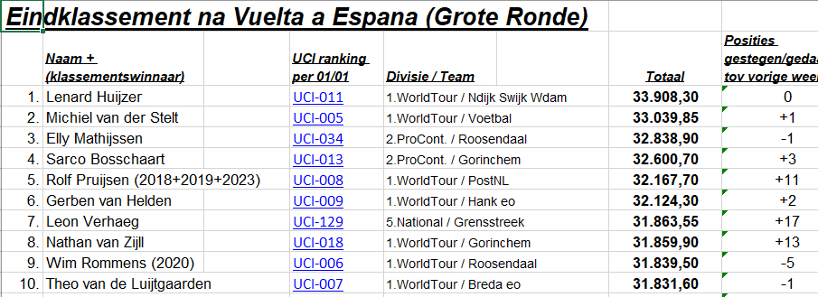

Voor de overige uitslagen en wetenswaardigheden zie het toegevoegde overzicht of kijk op [www.wielerjaarspel.nl](http://www.wielerjaarspel.nl)

Einde van de week volgt het inschrijfformulier voor 2025. Bedankt voor het meespelen dit jaar aan het mooiste wielerjaarspel van Nederland en hopelijk allemaal tot volgend jaar!

Met vriendelijke wielergroet,

Rolf/John/Webmaster Wim